Меню для обучающихся 1-4 классов на октябрь 2020 г.
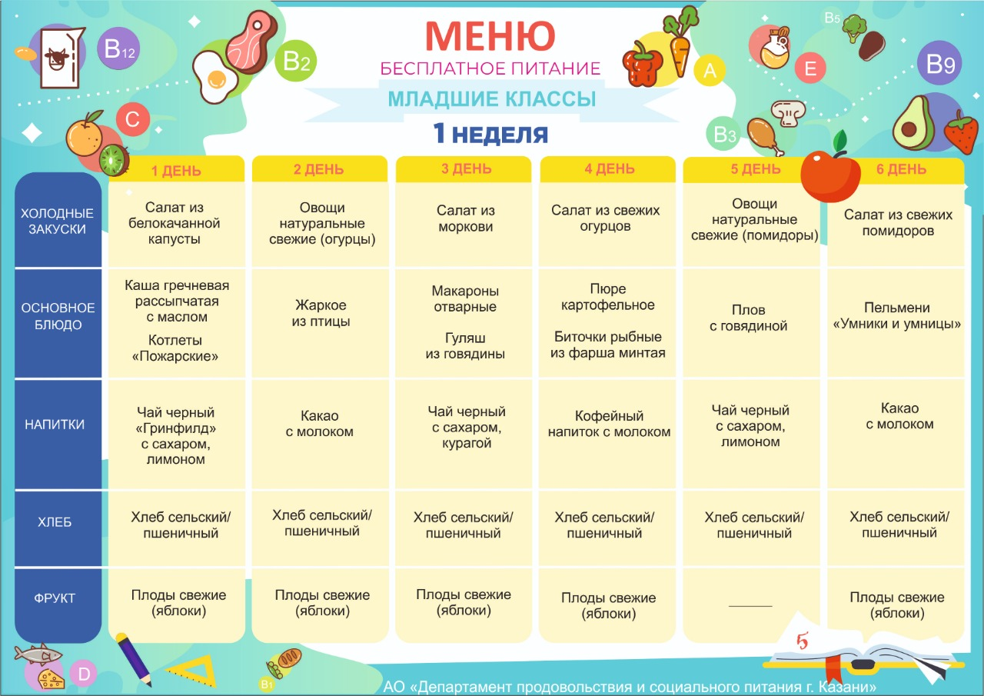
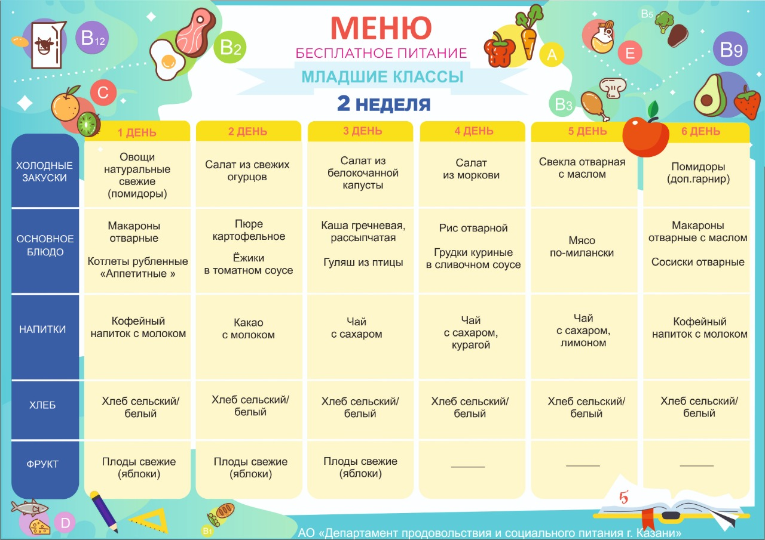

Дополнительно к бесплатному горячему питанию для начальной школы можно приобрести суп с фрикадельками стоимостью 16 рублей.
